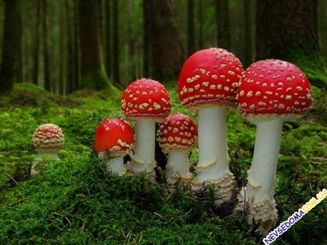
Управление по делам ГО и ЧС предупреждает - ОСТОРОЖНО, ядовитые грибы!!!
Из летних радостей и удовольствий многие из нас выбирают походы в лес семьей за грибами.
И именно в это время повышается вероятность возникновения случаев массовых отравлений населения ядовитыми грибами и дикорастущими растениями.
Отправляясь в лес за грибами и собираясь употреблять их в пищу, надо иметь соответствующие знания и навыки, строго соблюдать правила, которые позволят избежать тяжелых отравлений:

• Собирать только те грибы, которые хорошо знаете;
• Не пробовать на вкус сырые грибы;
• Не употреблять в пищу перезрелые, дряблые грибы;
• Собранные грибы предварительно промыть проточной холодной водой, вымочить, отварить и слить отвар (а не варить из него грибной суп);
• Не хранить собранные грибы более 24 часов без переработки;
• При консервировании грибов для профилактики ботулизма необходимо добавлять достаточное количество соли и уксуса.

ПОМНИТЕ! Ядовитые грибы никогда не растут в поле и на лугу, обычно они встречаются поодиночке. У основания их ножки всегда имеется мешковидное образование, а на верхней части шляпки — чешуйки-хлопья белого цвета. Запах ядовитых грибов напоминает запах редиса или картофеля. Все ядовитые грибы имеют пластинчатую структуру: на нижней стороне шляпки пластинки веером расходятся до ножки.
Отравление ядовитыми грибами относится к числу самых распространенных и очень тяжелых пищевых отравлений. Нередко они заканчиваются смертельным исходом. Наиболее опасно отравление бледной поганкой, которую из-за сходства с сыроежками и шампиньонами неопытные грибники путают с ними и употребляют в пищу.
Признаки отравления появляются через 3-24 часа: начинаются боли внизу живота, рвота, интенсивный понос, появляются общая слабость, судороги, понижается температура тела.
При возникновении признаков отравления грибами необходимо немедленно вызвать «скорую помощь».
До приезда врача надо следовать общим правилам, существующим на случай пищевого отравления: тщательно промыть пострадавшему желудок чистой водой или слабым раствором марганцовокислого калия, дать обильное питье (теплую воду) и таблетки активированного угля.

